Муниципальный конкурс «Я выбираю»
Желаемая дата проведения компетенции | 20 ноября 12-14
Место проведения | МАОУ «Лицей №97 г. Челябинска» филиал, Кирова 13-Б
Наименование компетенции | Инженерный дизайн CAD
Главный эксперт | Шутов Игорь Васильевич
Возраст | 12-14

Конкурсное задание

Формат и структура конкурсного задания | Конкурсное задание состоит из 1 модуля.  Участникам предлагаются чертежи деталей, сборочных единиц, спецификации, а также текстовое описание задания
Продолжительность (лимит времени выполнения каждого модуля) | Конкурсное задание рассчитано на 4 часа.
Описание объекта (чертеж, схема, фото, изделие и др.) | Участнику предлагается к выполнению следующий поршневой насос:  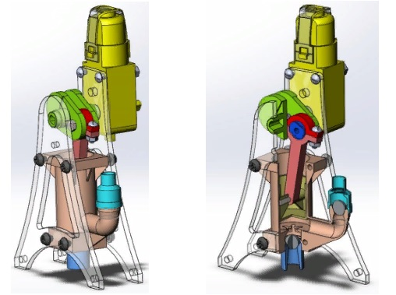  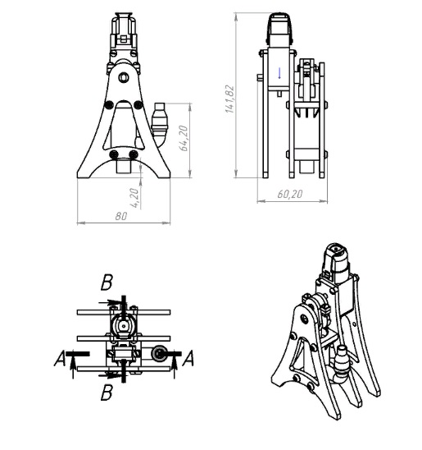  Пример детали:  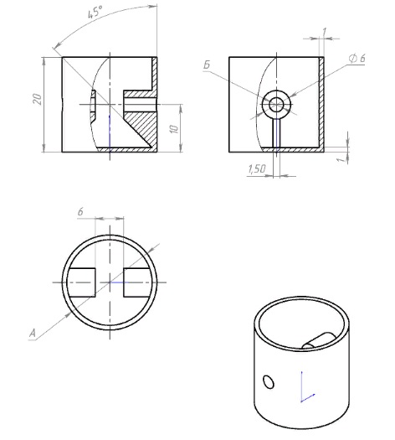
Последовательность выполнения задания (возможно технологическая карта) | Изучив текстовое описание задания, чертежи и спецификации участник последовательно моделирует, в удобной для него САПР-системе, детали сборочные единицы, выполняет проектирование чертежей, фотореалистичных изображений и анимаций согласно заданию.
Критерии оценки  (параметр и количество баллов) | Моделирование деталей: 20 баллов  Моделирование сборки: 10 баллов  Чертежи согласно заданию: 10 баллов  Фотореалистичное изображение: 5 баллов  Анимация согласно заданию: 5 баллов  Итого: 50 баллов
Требования От и ТБ. | Подготовить рабочее место:   убрать все посторонние предметы, которые могут отвлекать внимание и затруднять  работу;   проверить правильность установки стола, стула и, при необходимости, провести  регулировку;   отрегулировать освещенность, убедиться в достаточной освещенности, отсутствии  отражений на экране, отсутствии встречного светового потока;  Запрещается:  касаться одновременно экрана монитора и клавиатуры;  прикасаться к задней панели системного блока при включенном питании;  переключение разъемов интерфейсных кабелей периферийных устройств  при включенном питании;  производить отключение питания во время выполнения активной задачи;  производить частые переключения питания;  допускать попадание влаги на поверхность системного блока, монитора,  рабочую поверхность клавиатуры, дисковода, принтера и др. устройств;  производить самостоятельное вскрытие и ремонт оборудования;

